''...ทุกคนต่างมีหน้าที่ แต่ก็ไม่ได้หมายความว่า ทำเฉพาะหน้าที่นั้นเพราะว่าถ้าคนใดทำหน้าที่ เฉพาะของตัว โดยไม่มองดูคนอื่นงานก็ดำเนินไปไม่ได้ เพราะเหตุว่างานทุกงาน จะต้องพาดพิงกัน จะต้องเกี่ยวโยงกัน ฉะนั้น แต่ละคนจะต้องรู้ถึงงานของผู้อื่นแล้ว ช่วยกันทำ...''
พระราชดำรัส พระราชทานแก่คณะบุคคล ต่าง ๆ ในโอกาสวันเฉลิมพระชนมพรรษา ณ ศาลาดุสิดาลัย 4 ธันวาคม 2533 ”
&&&&& ❀&&&&&

จดหมายข่าว องค์การบริหารส่วนตำบลจอมศรี อ.เชียงคาน จ.เลย

ข่าวกิจกรรม

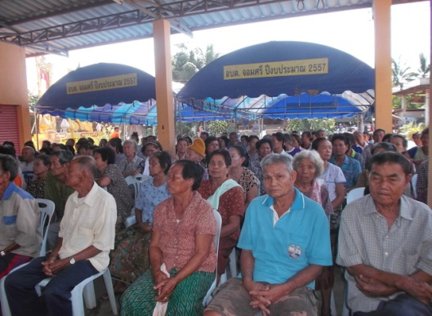
✽โครงการอบต.เคลื่อนที่ให้บริการประชาชน ➠ เมื่อวันที่ 4 มิถุนายน 2558 องค์การบริหารส่วนตำบล จอมศรี ดำเนินงานตามโครงการ อบต. เคลื่อนที่ให้บริการประชาชน (เพื่อให้บริการจ่ายเบี้ยยังชีพผู้พิการและผู้สูงอายุ ที่ประสงค์ รับเงินสด
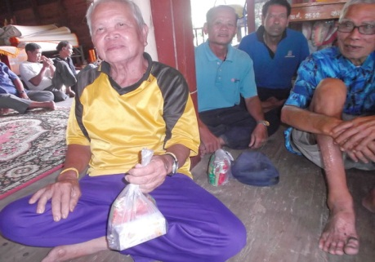
ให้บริการตรวจสุขภาพเบื้องต้น และแถมท้ายเหมือนทุกเดือนคณะผู้บริหาร สมาชิกสภา อบต.จอมศรีหัวหน้าส่วนราชการได้มอบรางวัลแก่ผู้โชคดีด้วยยินดีด้วยนะ...ครับทุกๆท่าน
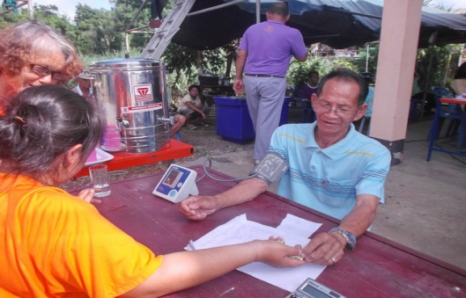

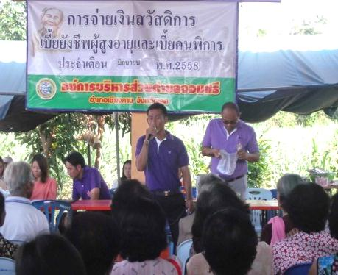
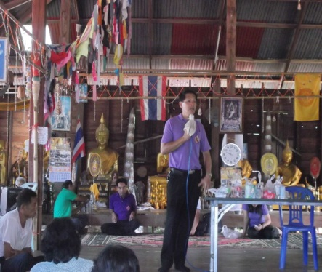
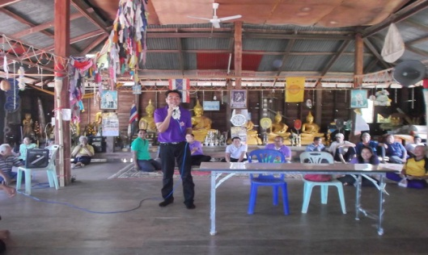

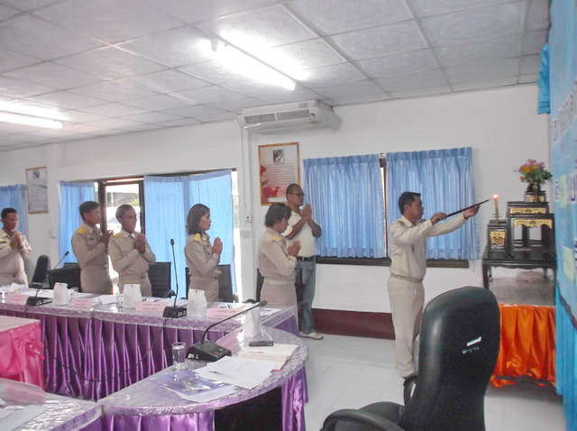
✽เมื่อวันอังคารที่ 9 มิถุนายน 2558 นายธีรศักดิ์ ชัยเนตร ประธานสภาองค์การบริหารส่วนตำบลจอมศรี เป็นประธานเปิดการประชุมสภาสมัยสามัญ สมัยที่ 2 ครั้งที่ 1/2558 เพื่อพิจารณาร่างแผนพัฒนาสามปี พ.ศ. 2559-2561และเพื่อพิจารณาการเปลี่ยนแปลงคำชี้แจงข้อบัญญัติงบประมาณรายจ่ายประจำปี 2558 แผนงานบริหารงานทั่วไป งานบริหารทั่วไป งบลงทุน หมวดค่าครุภัณฑ์ ประเภทครุภัณฑ์สำนักงาน

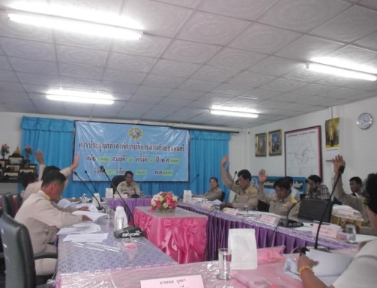
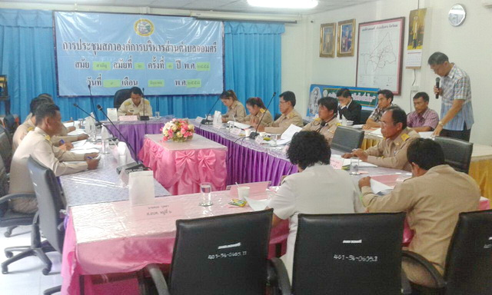
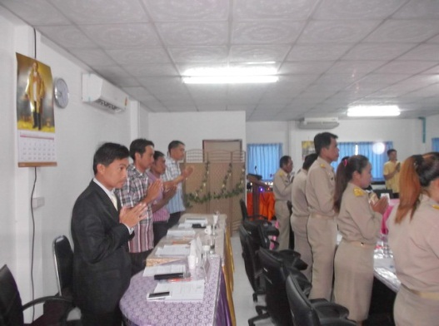

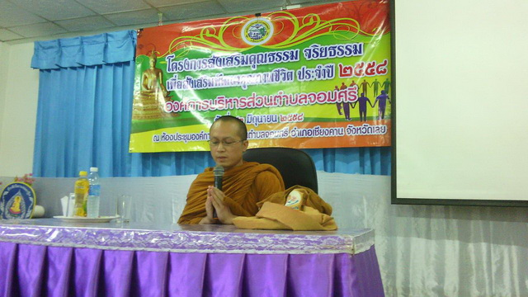
✽✽โครงการอบรมคุณธรรมจริยธรรม➠ เมื่อวันที่ 12 มิถุนายน 2558 องค์การบริหารส่วนตำบลจอมศรี ได้ดำเนินงานตามโครงการอบรมคุณธรรมจริยธรรม เพื่อสร้างเสริมคุณธรรมและจริยธรรมของพนักงาน ลูกจ้าง และผู้นำชุมชน เพื่อให้กลุ่มเป้าหมายมีความรู้ ความเข้าใจ ในเรื่องของศีลธรรมและจริยธรรม สามารถนำมาใช้ในการปฏิบัติงานและอยู่ร่วมกันอย่างมีความสุข เพื่อให้กลุ่มเป้าหมายรู้จักการทำงานเป็นทีม เกิดความรักสามัคคีภายในองค์กร

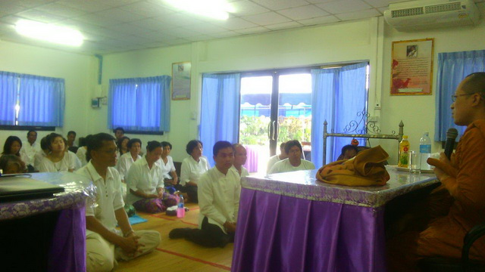

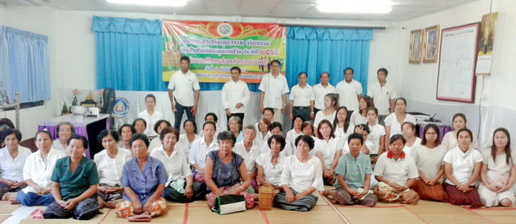

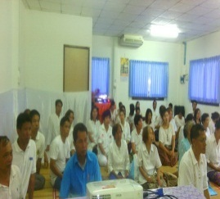

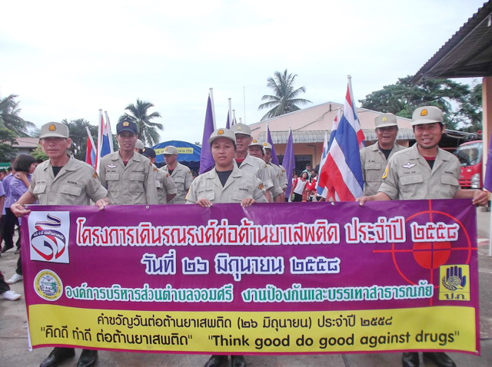
✽เมื่อวันศุกร์ที่ 26 มิถุนายน 2558 นายพีรพจน์ หมื่นหาวงศ์ นายกองค์การบริหารส่วนตำบลจอมศรี เป็นประธานเปิดโครงการเดินรณรงค์ต่อต้านยาเสพติด ประจำปี 2558 โดยมีวัตถุประสงค์
1. เพื่อให้เห็นความสำคัญของวันต่อต้านยาเสพติด
2.เพื่อแสดงให้เห็นถึงพลังความสามัคคีของคนในชาติที่ร่วมเป็น”พลังแผ่นดินเอาชนะยาเสพติด”
3.เพื่อให้ตระหนักถึงภัยจากยาเสพติดและร่วมแก้ไขปัญหายาเสพติด
โดยมีเป้าหมายในการเข้าร่วมโครงการคือ
คณะผู้บริหาร สมาชิกสภา พนักงานลูกจ้าง
อบต.จอมศรี ผู้นำท้องถิ่น โรงเรียนในพื้นที่และ
อปพร.

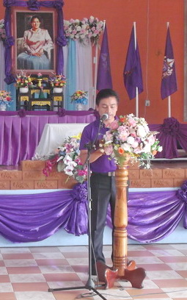

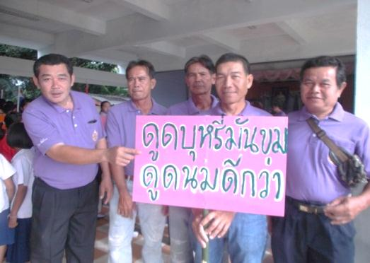
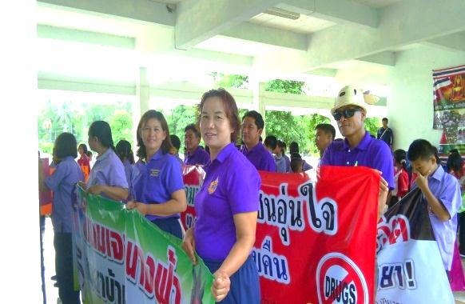

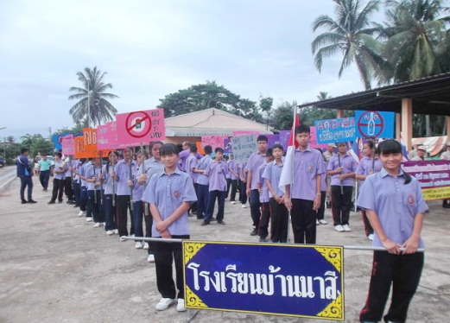

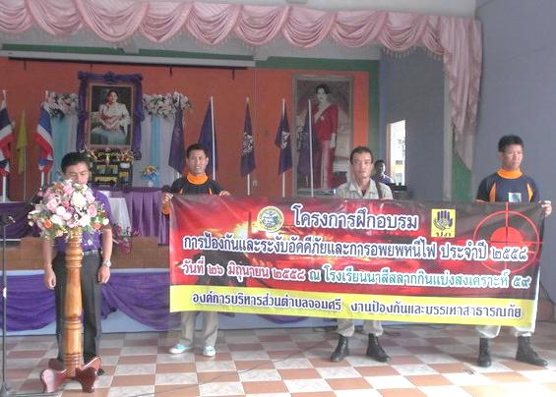
✽เมื่อวันพุธที่ 24 มิถุนายน 2558 นาย พีรพจน์ หมื่นหาวงศ์ นายกองค์การบริหารส่วนตำบลจอมศรี เป็นประธานเปิดโครงการฝึกอบรมการป้องกันและระงับเหตุอัคคีภัยเบื้องต้นและการอพยพหนีไฟ ประจำปี 2558 โดยมีวัตถุประสงค์
1.เพื่อให้มีความรู้ความเข้าใจในการป้องกันและระงับอัคคีภัยและการอพยพหนีไฟได้อย่างถูกวิธี
2.เพื่อให้มีความรู้ความเข้าใจในการใช้เครื่องดับเพลิงอย่างถูกวิธีและมีประสิทธิภาพ
3.เพื่อให้รู้จักวิธีบำรุงรักษาเครื่องดับเพลิง
4.เพื่อให้มีประสบการณ์และทักษะในการเผชิญกับเหตุสาธารณภัยและการแก้ไขปัญหาเฉพาะหน้า

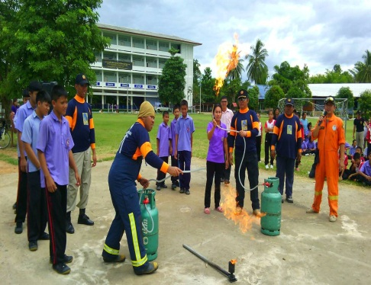
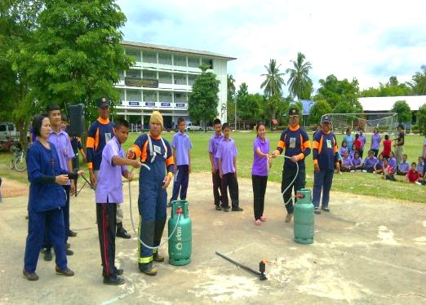

ดำเนินการประชุมคณะกรรมการกองทุนหลักประกันสุขภาพฯ เพื่อพิจารณาโครงการด้านสุขภาพ เมื่อวันที่ 30 มิถุนายน 2558

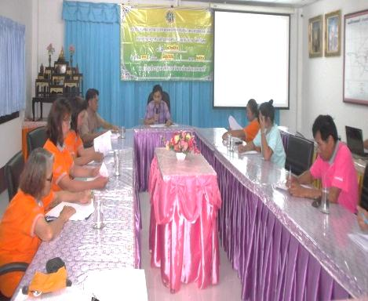
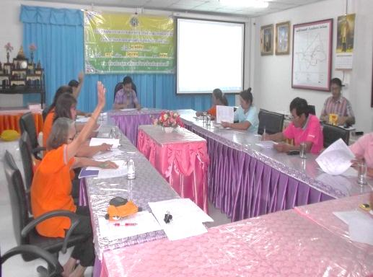
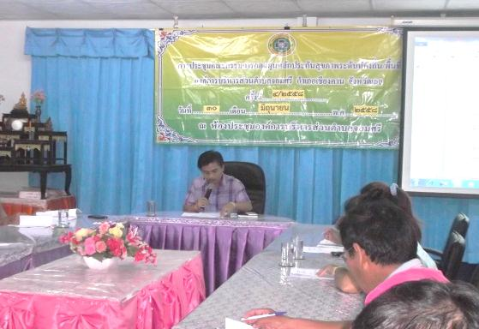

✽กิจกรรมบริการสาธารณะ เพื่อบรรเทาความเดือดร้อนของประชาชน
-ดำเนินการรณรงค์การรักษาความสะอาดด้วยการเก็บขยะ ถนน รอบตำบลจอมศรี
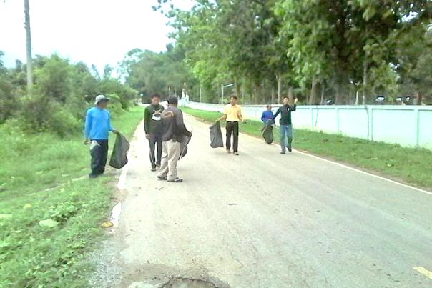

-กิจกรรมอำนวยความสะดวกให้ผู้พิการโดยการก่อสร้างทางเดินผู้พิการ
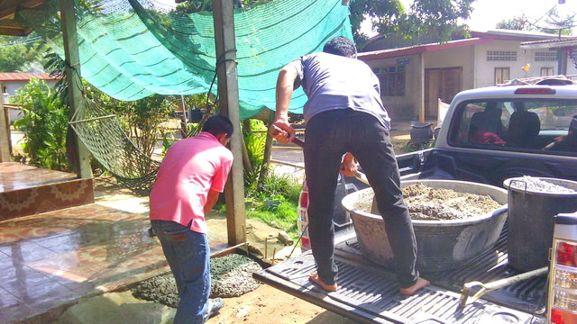
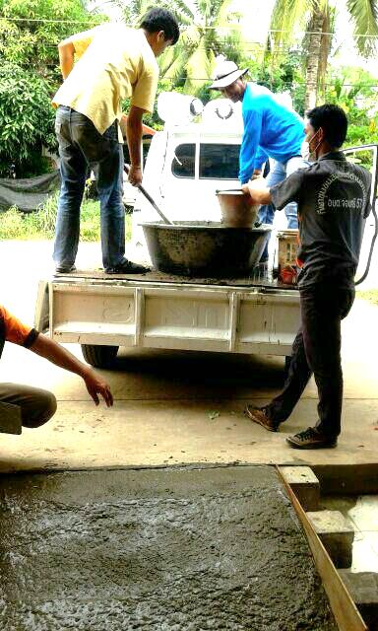
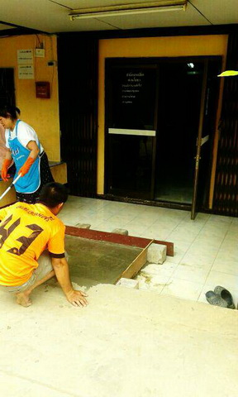

-ดำเนินการปรับปรุงซ่อมแซมระบบประปา (ม.1,ม.2)

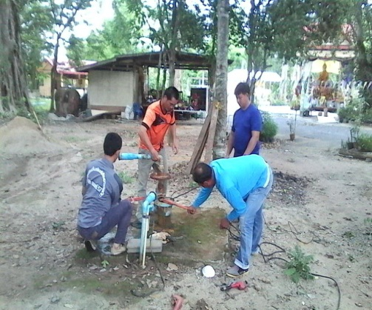
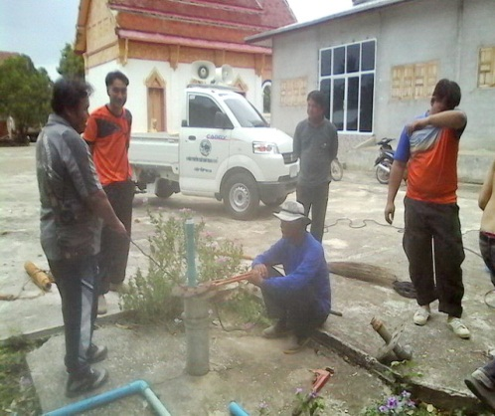
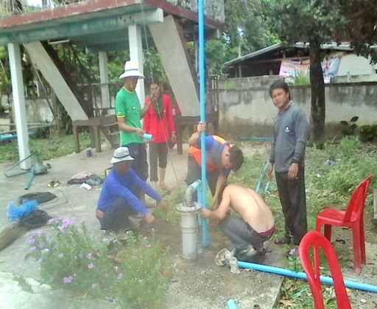

-ดำเนินการปรับปรุงซ่อมแซมถนนภายในตำบล ( ม.2,ม.3)
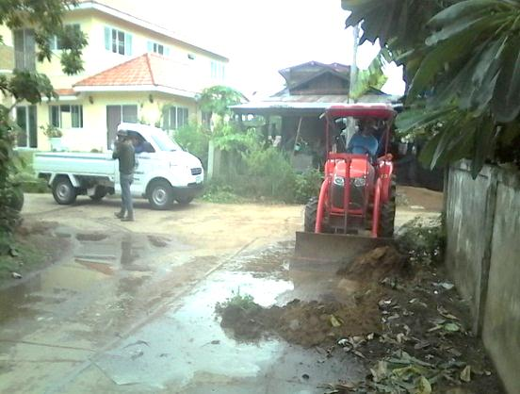
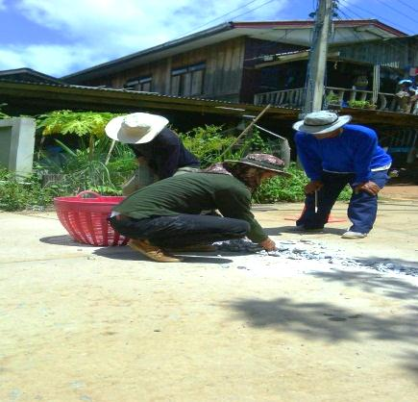

❀ข่าวสาร-ประชาสัมพันธ์ งานทะเบียนพาณิชย์ อบต.จอมศรี❀
ประชาสัมพันธ์ให้ผู้ประกอบกิจการค้า (ที่ยังไม่เคยยื่นจดทะเบียนพาณิชย์) ยื่นจดทะเบียนพาณิชย์ ณ องค์การบริหารส่วนตำบล ที่กิจการค้าของตนเองตั้งอยู่ หรือยื่นได้ที่ งานทะเบียนพาณิชย์ องค์การบริหารส่วนตำบลจอมศรี อำเภอเชียงคาน จังหวัดเลย ในวัน และเวลาราชการ ตั้งแต่เวลา ๐๘.๓๐ – ๑๖.๐๐ น. โทรศัพท์ ๐-๔๒๐๗-0502
-เอกสารที่ต้องนำมาในวันสมัคร สำเนาสูติบัตร 2 แผ่น สำเนาทะเบียนบ้าน 2 แผ่น รูปถ่าย 1 นิ้ว

สูตรออมเงินอย่างได้ผล
สาระน่ารู้
ที่มา http://kltp.blogspot.com
ที่มา http://www.bloggang.com

